<https://blog.csdn.net/qq_40712959/article/details/103438349>

系统调用本质是通过中断门进入到内核0环的。

Kernek32.dll中的函数的一般流程：

将参数压栈，之后调用ntdll.dll中函数。

并且根据函数的返回值，设置错误号，当返回值小于0时，设置错误号。否则不用设置错误号。

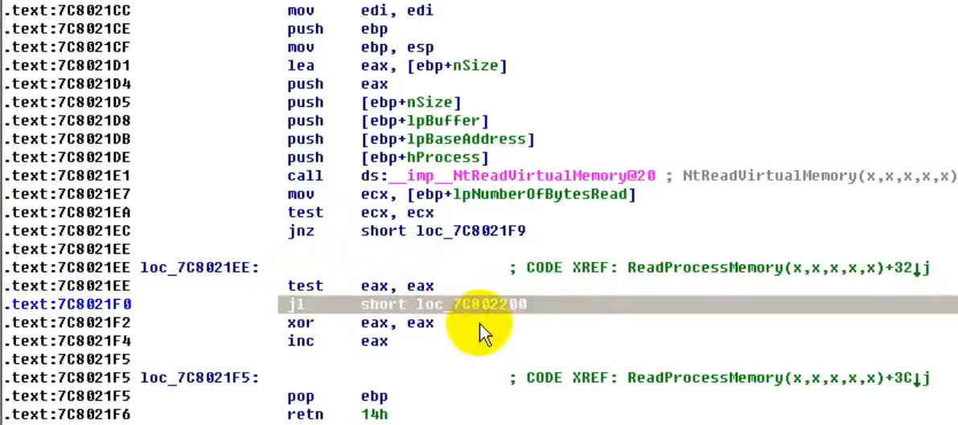



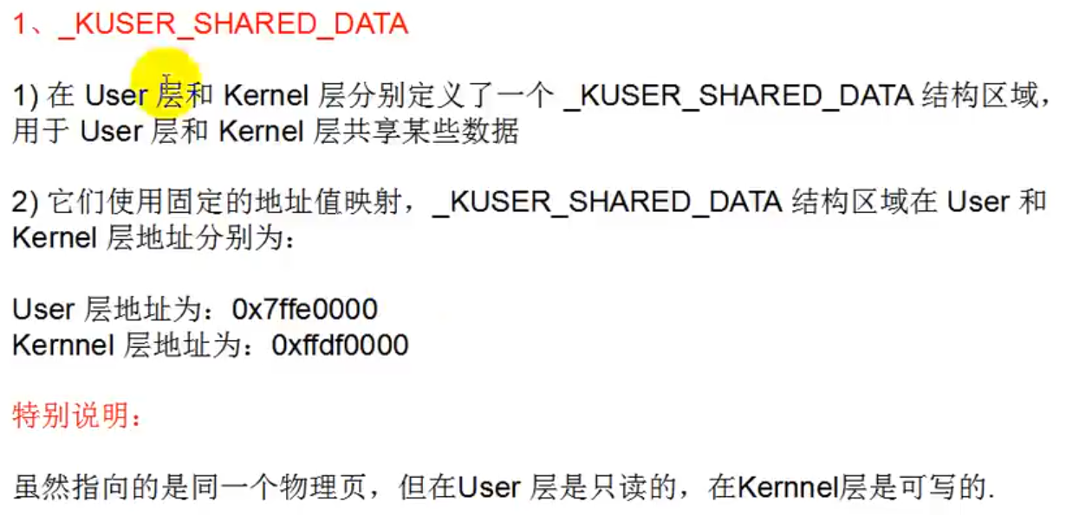

Kernel和user，也就是0环与3环共享的一块数据。

在0环访问和3环访问时，线性地址虽然不同，但是物理地址是相同的。

并且通过0环访问这块数据时，具有可读可写的权限。但是通过3环访问时只具有可读的权限。

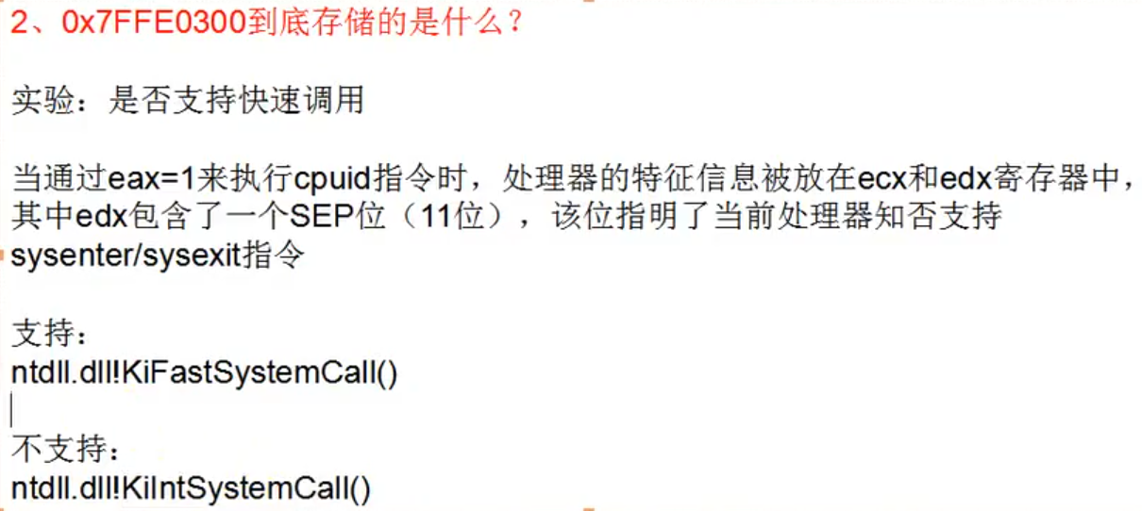

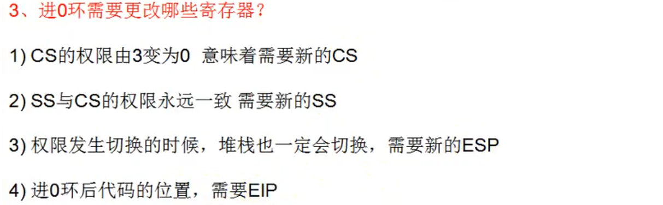

其实进入到0环，最终就是查找替换这4个寄存器。

CS和EIP就是存在于IDT的表中。一般CS=0008

SS和ESP通过TSS来查询得到。

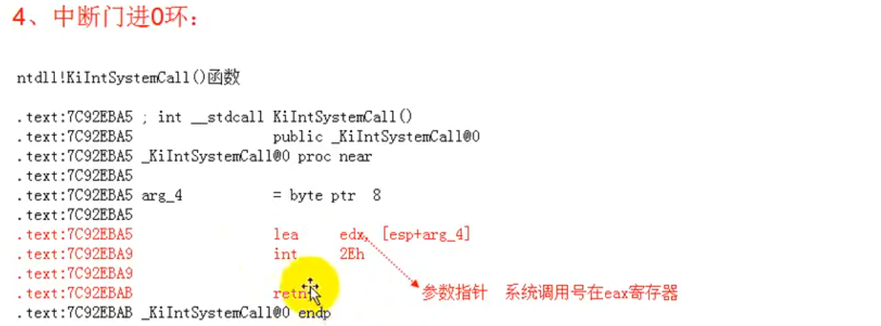

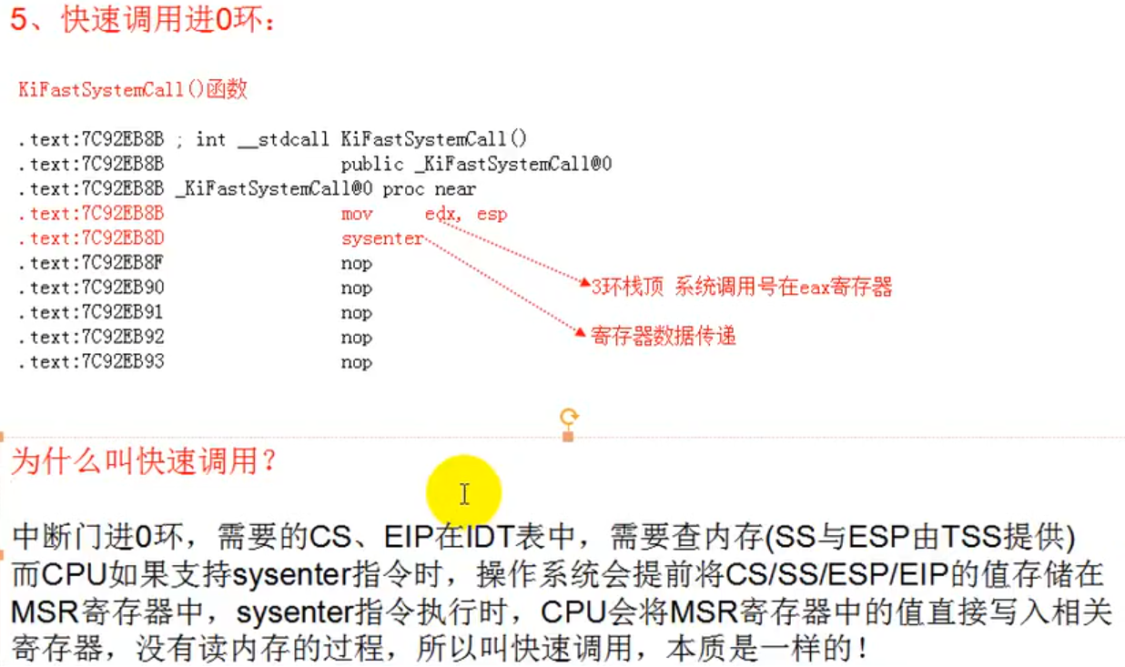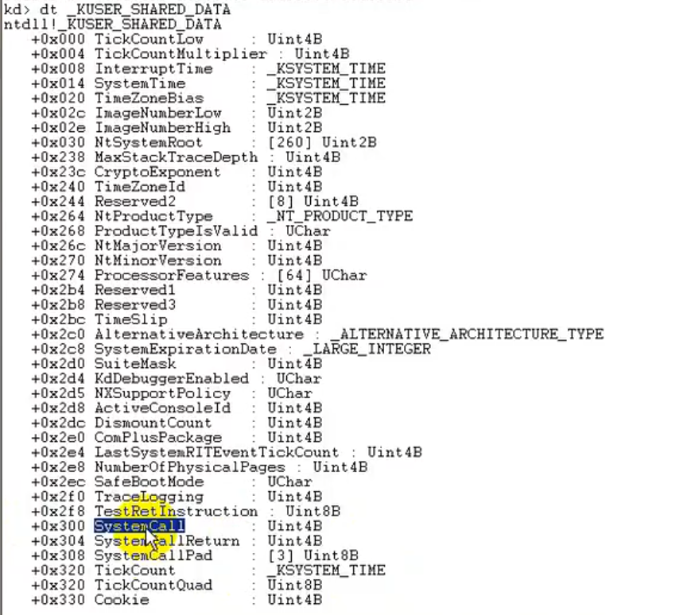

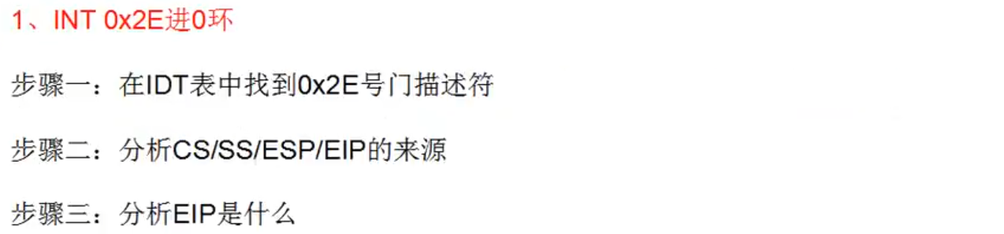

**其实_Ktrap_frame就是用来保存3环的信息，也就是保存之前进入内核前3环的一系列寄存器的值。**

在int 0x2e调用完成之后，之后跳转到IDT表中的EIP。在执行int 0x2e指令的时候，CPU硬件层面会查询IDT表来填写CS和EIP，还会通过TSS来查找填写SS和ESP寄存器，并且还会将之前的CS，ESP，EIP等寄存器的旧值压入到栈中。

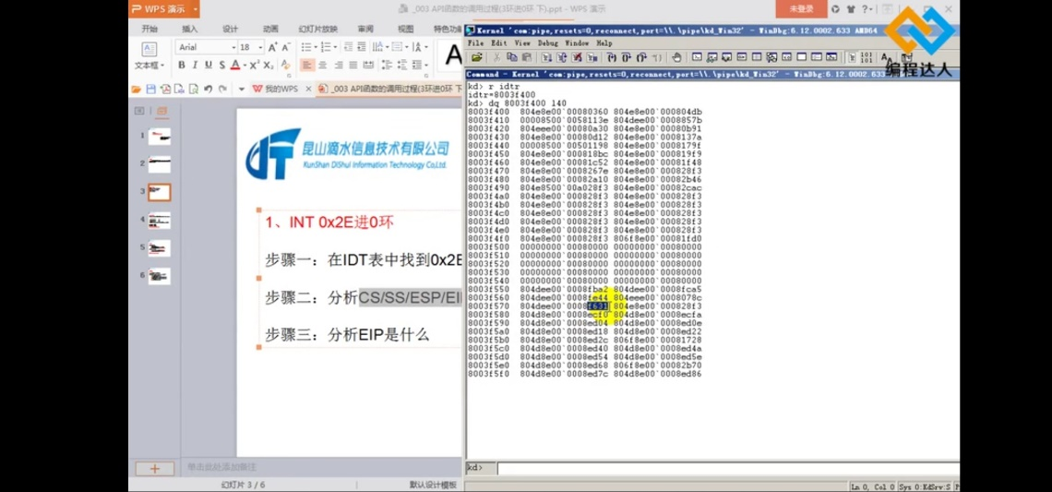

该EIP所指向的是内核的相关内容，EIP所指向的是：

nt!KiSystemService函数

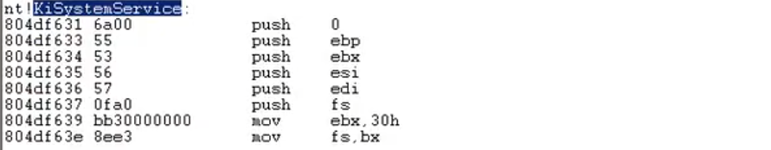

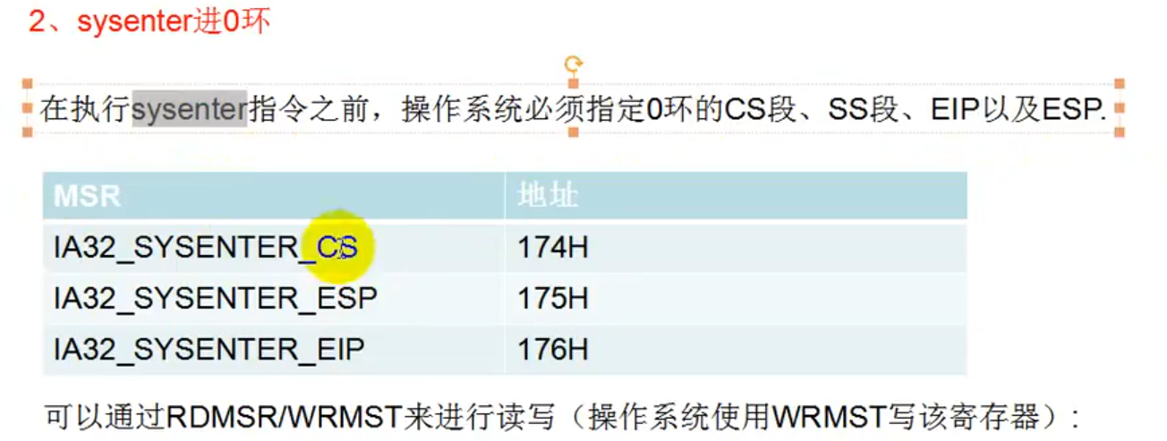

当调用sysenter指令的时候，此时是硬件的操作，与操作系统没有关系，是CPU实现的，CPU会将IA32_SYSENTER_CS的值放入到CS寄存器，同理在执行Sysenter指令的时候，硬件CPU会填充SS，ESP，EIP，eflags这些都是通过硬件来完成的，和操作系统没有关系。

之后调用完sysenter之后，会跳转到EIP的位置，此时EIP的位置位于内核，

EIP指向的是nt!KiFastCallEntry。但是CPU只负责将MSR中的值填写到寄存器中，并没有项内核堆栈压入SS,eflag,EIP等值，并且填写到ESP的值也只是临时的堆栈，并不是真正的内核堆栈。而通过int 0x2e进入到0环的时候，也就是在进入到KiSystemService的时候，此使CPU已经完成填写好相关的寄存器，是由硬件CPU查找IDT和TSS来找的，并且将EIP，CS，SS等值也压入到内核的堆栈中，还有这时的堆栈是内核堆栈。0环的堆栈就存放在TSS中。

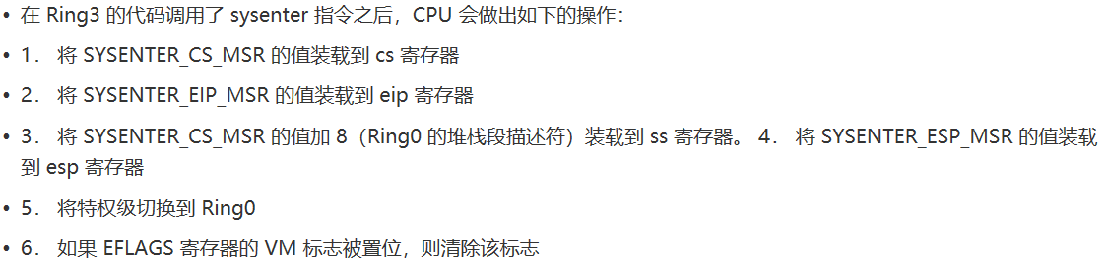

**注意非常重要的是：KiFastCallEntry和 KiSystemService函数都位于ntoskrnl.exe中**

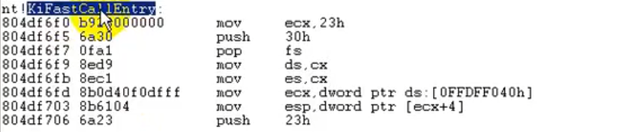

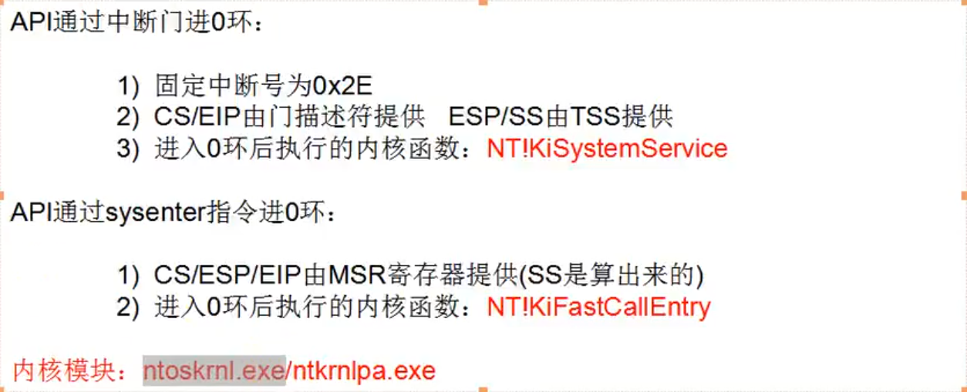

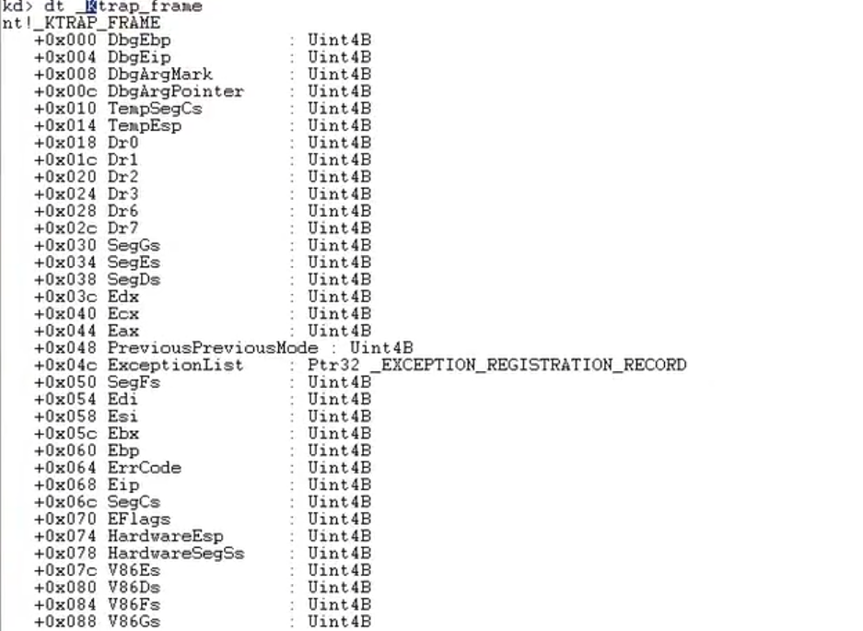

无论通过是通过中断门进入0环，还是通过sysenter进入0环，都需要_Ktrap_frame这个结构体，这个结构体位于0环，由windows操作系统来维护的。

KPCR结构体描述当前CPU所处的状态，

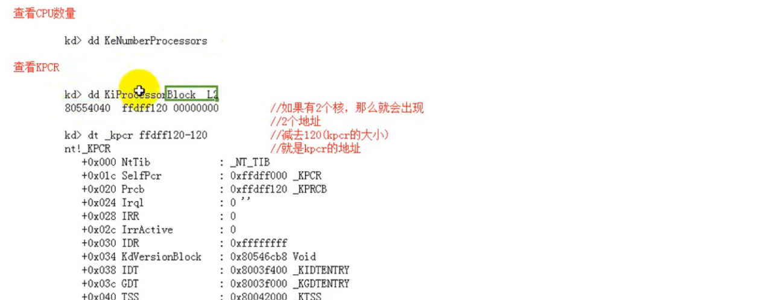

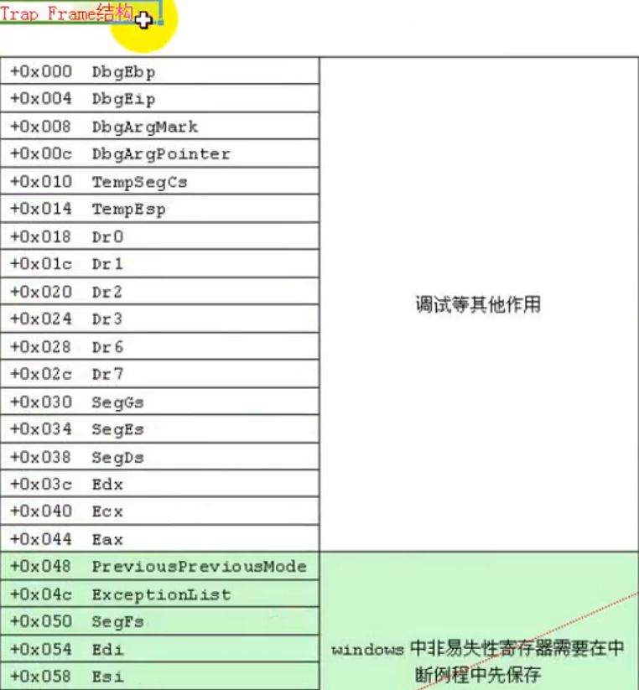

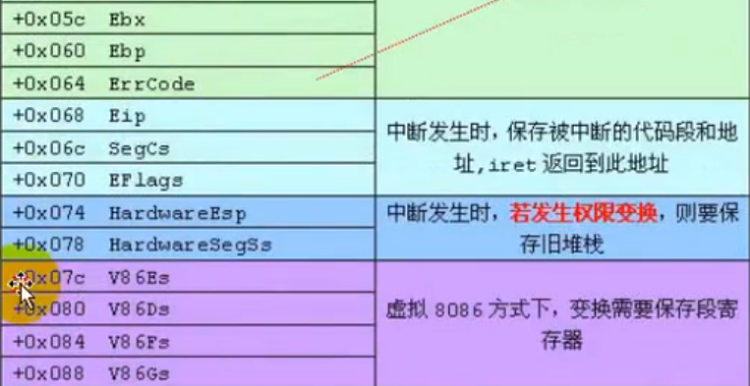

FS寄存器在3环与在0环的值会发生切换，因为他所代表的含义不一样，在三环FS=0x30

FS在3环的时候指向一个TEB结构（三环的一个线程状态）

FS在0环的时候指向KPCR结构体。

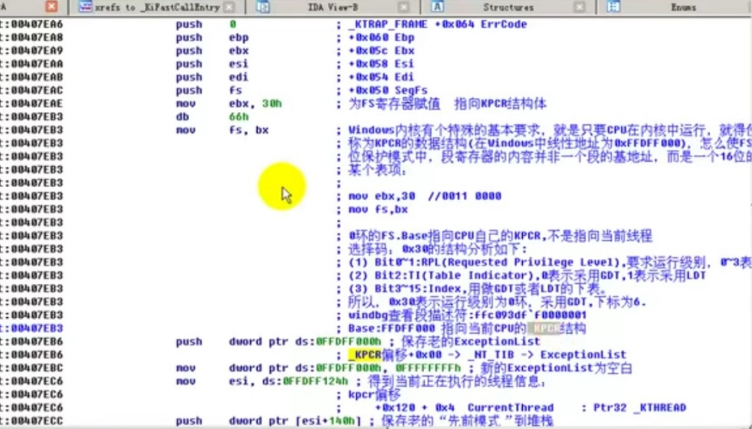

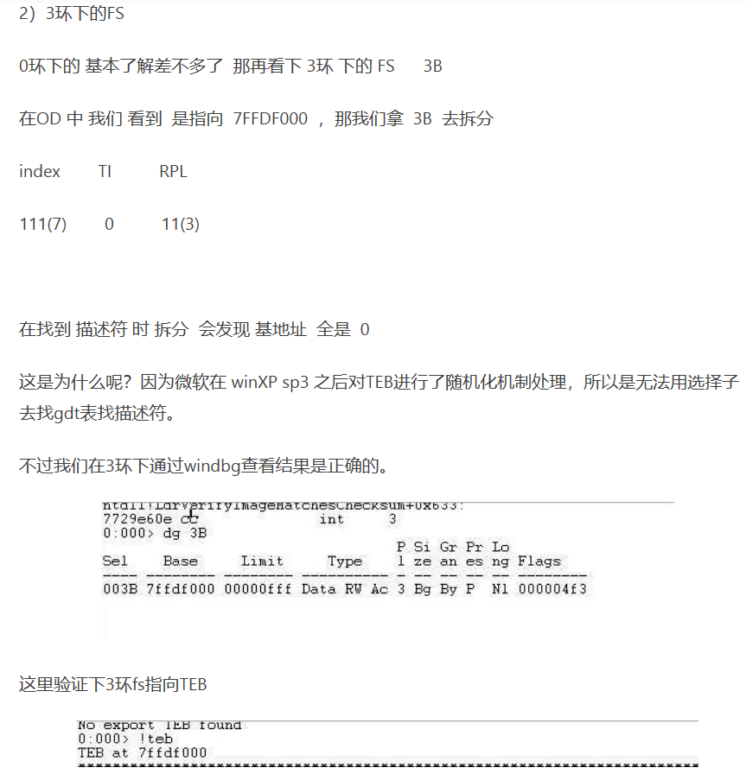

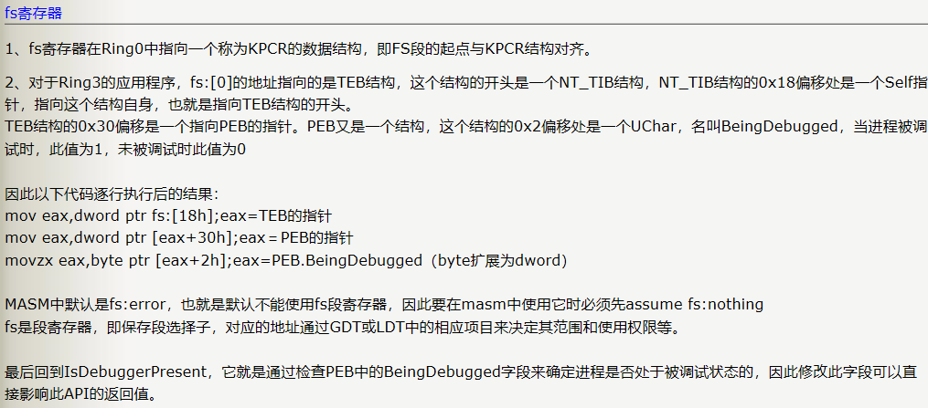

通过中断门进入到0环时，首先进入到nt!KiSystemService函数来填写_Ktrap_frame结构体，之后进入到nt!KiFastCallEntry函数内部注意不是跳转到fastcall的开始而是中间一部分。（也就是快速调用进入0环时首先进入的函数）

_KiSystemService()是所有的系统调用入口函数。对应于中断向量0x2e。所以，当中间函数执行int 0x2e时，CPU就进入系统空间中的这个函数。

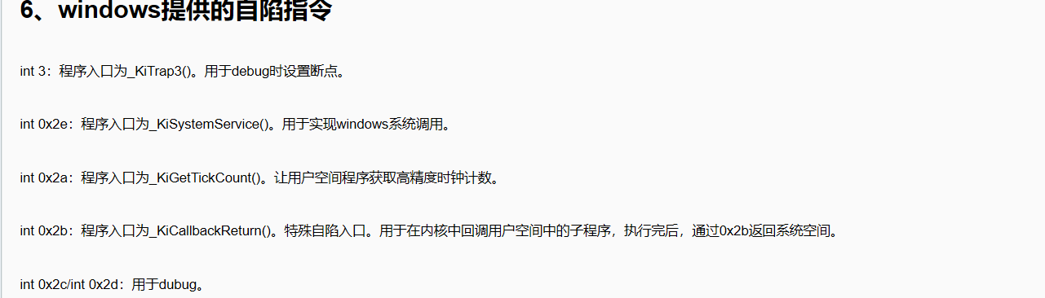

所有的系统调用通过陷阱门（int 0x2e）进入的,但是一些会通过sysenter快速调用来实现的：

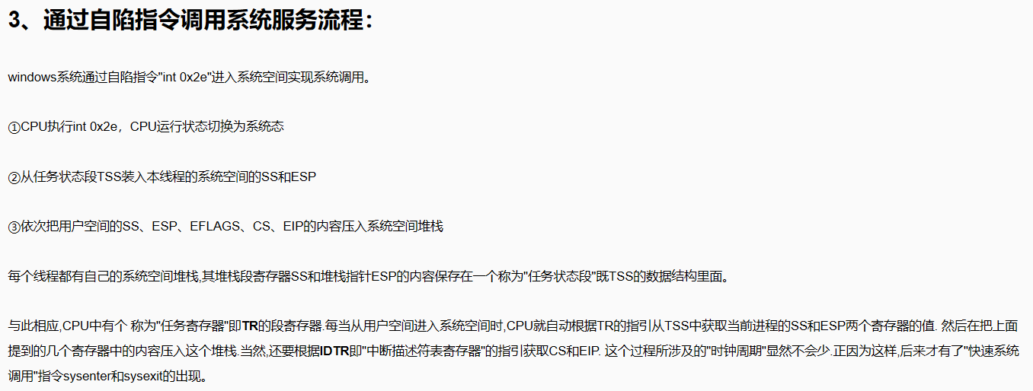

中断，异常，陷阱：三种进入内核的方式

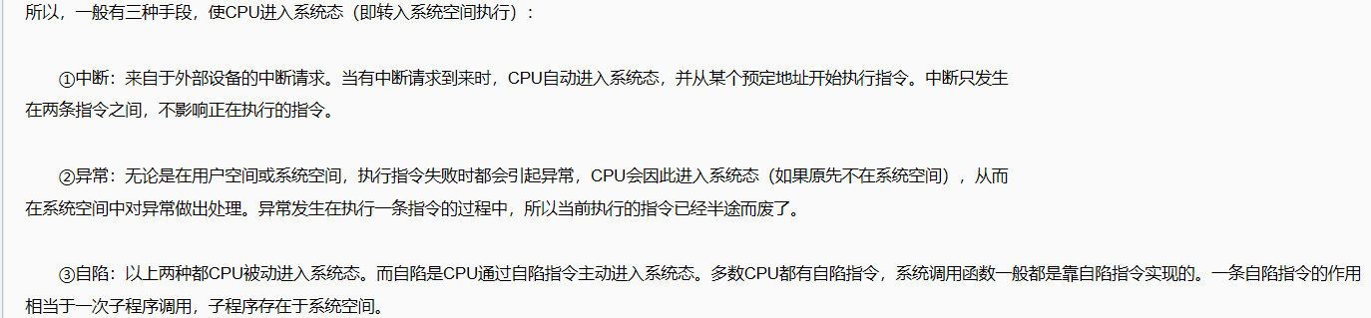

_ETHREAD结构体的详细信息：

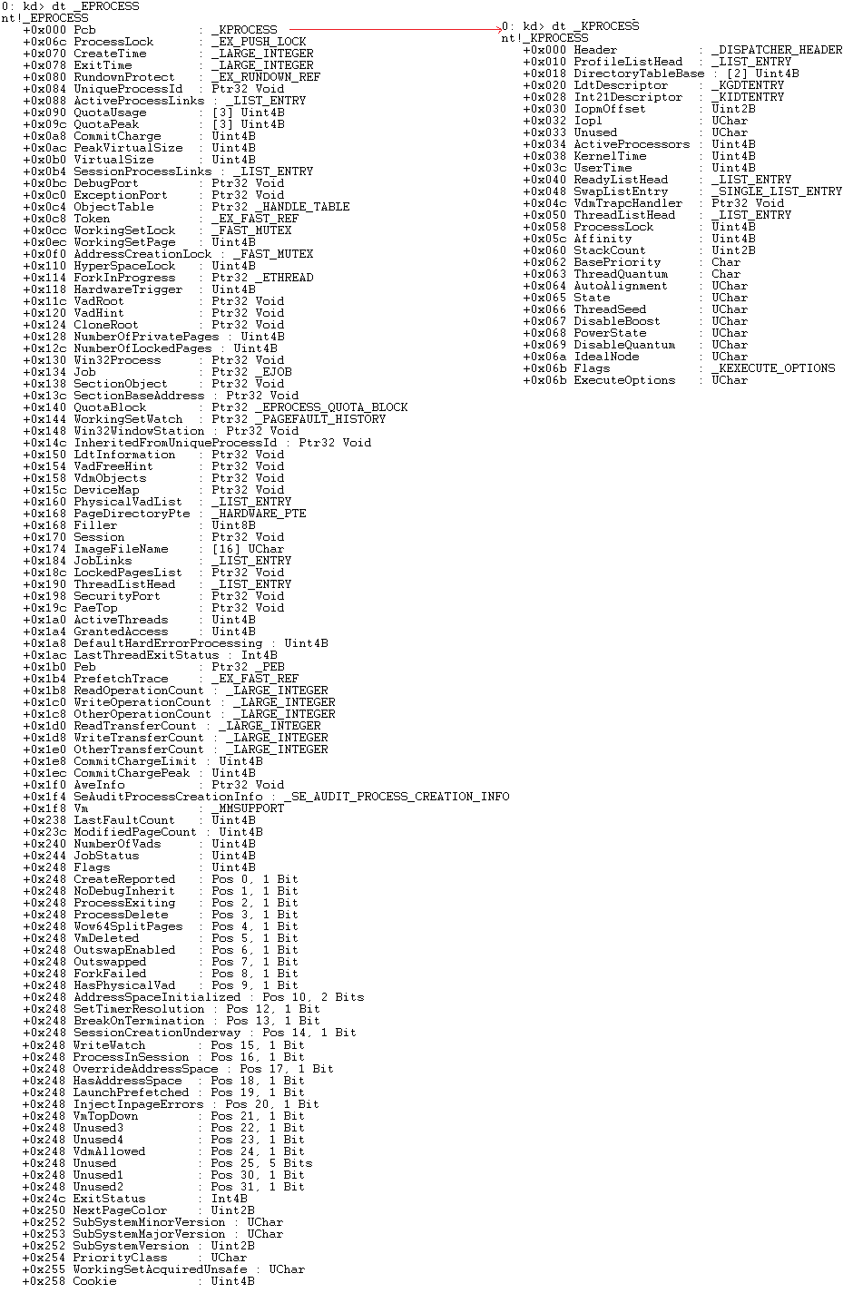

KPCR结构体：

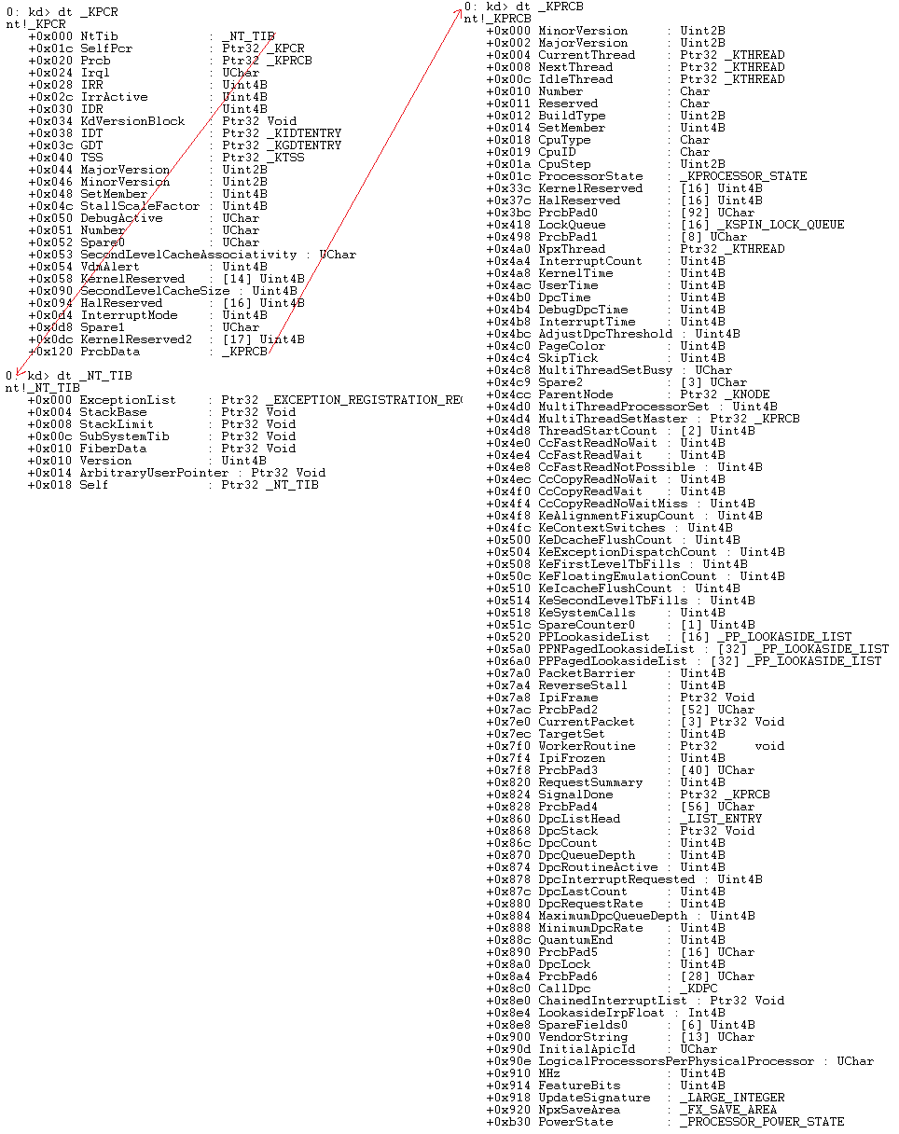

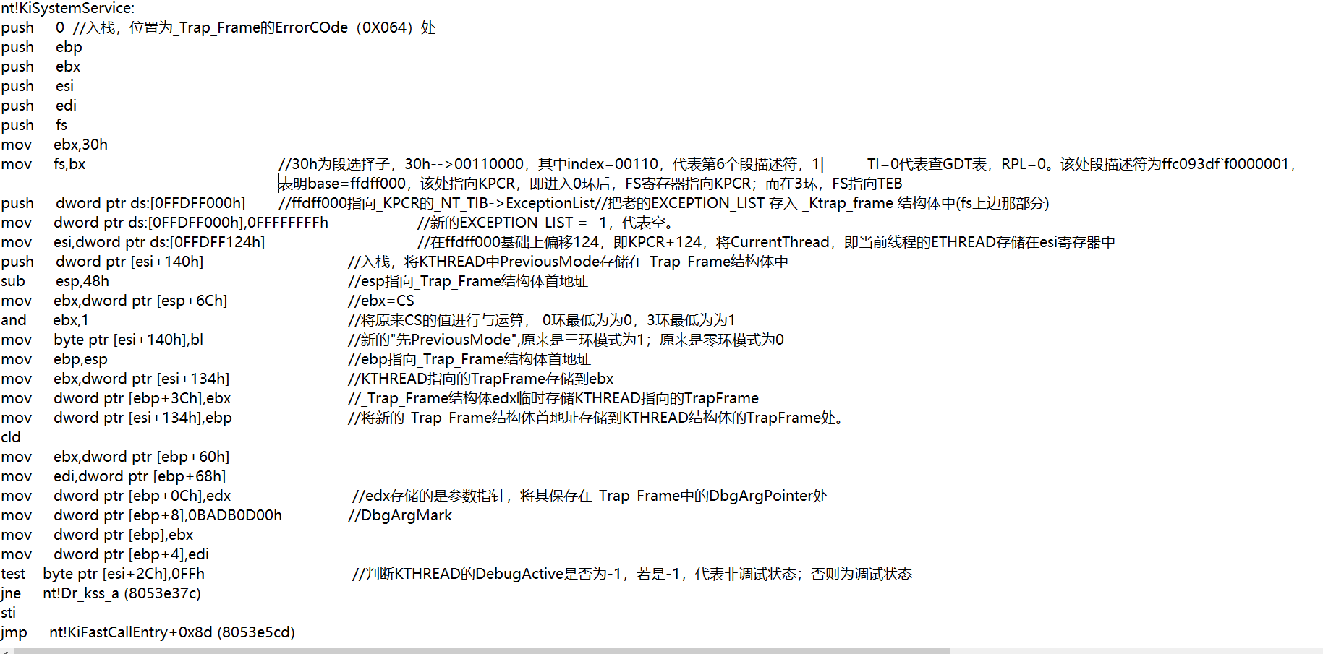

KiFastCallEntry的前半部分：

<https://blog.csdn.net/angbagangzhe065140/article/details/102162728>

要注意的地方就是：MSR中得到的堆栈，不是内核真正的堆栈，而是一个临时的堆栈，因此在进入到KiFastCallEntry之后，就要先通过TSS结构找到内核真正的堆栈，再填写_Ktrap_frame结构，压入SS，CS，eflag等等。

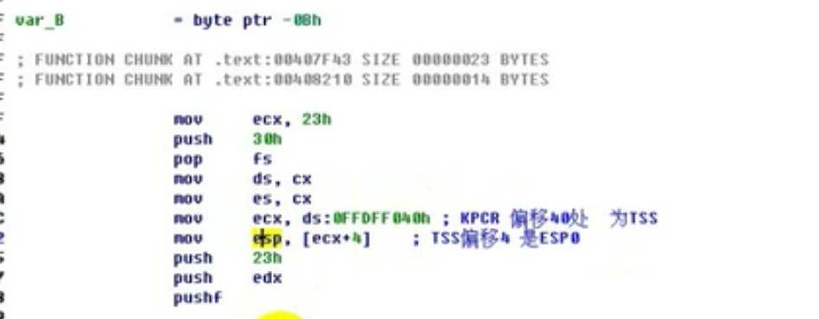

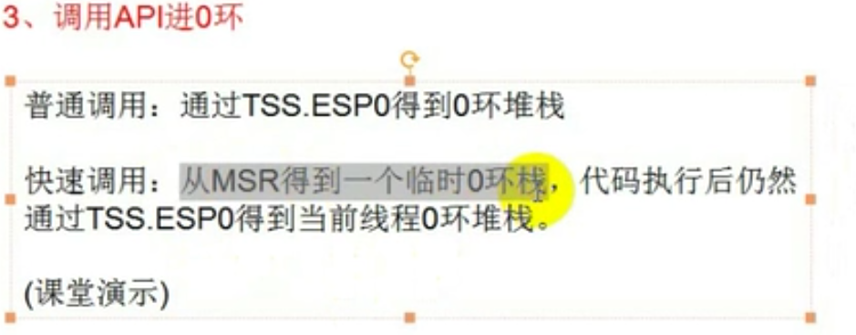

共同的部分：

https://blog.csdn.net/qq_41988448/article/details/102994374

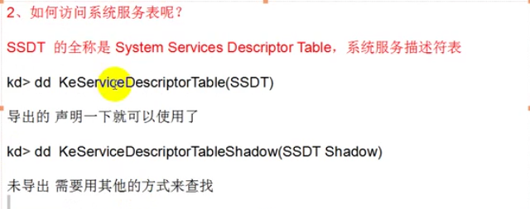

系统描述符表，SSDT，SSDT中每一项（也就是每一个成员）就是一个系统服务表。

一个系统描述符表存在4项，也就是4个系统服务表。

但是KeServiceDescriptorTableShadow存在2项🡺ntosknrl.exe和Win32k.sys

但是KeServiceDescriptorTable只存在一项🡺ntosknrl.exe

